**2-års plan for samfundsfag**

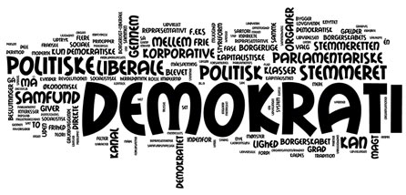

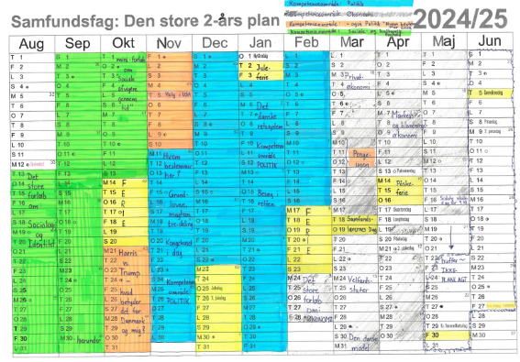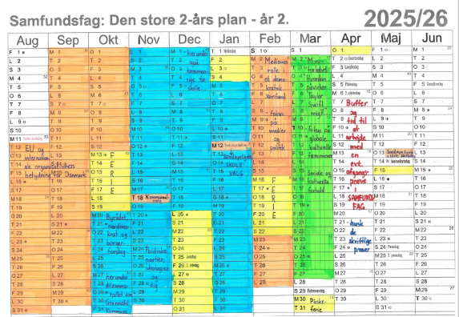Nedenfor ses oversigten over de fire overordnede temaer, som er udgangspunktet for samfundsfagsundervisningen ift. fagets [Fælles Mål](https://emu.dk/grundskole/samfundsfag/faghaefte-faelles-maal-laeseplan-og-vejledning). De fire temaer for undervisningen for 8.- og 9. klasse er:   
 **Hvem bestemmer her?   
Hvem bestemmer ellers?   
Dine, mine og vores penge.   
Sociologi og identitet**  
  
I de to kalendere kan ses et udkast til hvornår disse temaer med fordel kan placeres. Ét er sikkert. Planen kommer med garanti ikke til at holde og skal udelukkende ses som et udgangspunkt

**1. Politik: Hvem bestemmer her?**

Opstartsøvelse: [Sæt en fuckfinger](https://blog.folkeskolen.dk/blog-folkeskolens-historie-og-samfundsfagsradgiver-historie-og-samfundsfag/kan-en-fuckfinger-bruges-i-samfundsfag-1/4710444)

***Underemner:***

1. Byrådet, nærdemokratiet og borgerforslag  
     
   [Rollespillet om Grønnedal](https://www.historiefidusen.dk/dilemmaspillene-om-gr%C3%B8nnedal)

[Borgerforslag om aktiv dødshjælp](https://blog.folkeskolen.dk/blog-folkeskolens-historie-og-samfundsfagsradgiver-historie/aktiv-dodshjaelp-borgerforslag-og-samfundsfag/4727238)

1. Politiske partier, ideologier og dig  
     
   [Politik er blevet en køn omgang](https://blog.folkeskolen.dk/folkeskolens-historie-og-samfundsfagsradgiver-historie-og-samfundsfag-historieogsamfundsfag/rode-kvinder-og-bla-maend-politik-er-blevet-en-kon-omgang/4768233)   
   Skolevalg 2025
2. Grundloven og magtens tredeling  
     
   [Grundlovsdag](https://blog.folkeskolen.dk/blog-folkeskolens-historie-og-samfundsfagsradgiver-grundloven/hvorfor-var-det-lige-vi-havde-fri-i-gar/4718772)  
   [Kongehusets rolle i et moderne demokratisk samfund](https://blog.folkeskolen.dk/folkeskolens-historie-og-samfundsfagsradgiver-historie-historie-og-samfundsfag/gud-bevare-demokratiet-men-hvad-med-kongehuset/4750710)
3. Det danske retssystem

[Hvor går grænsen mellem vittigheder og racisme?](https://blog.folkeskolen.dk/folkeskolens-historie-og-samfundsfagsradgiver-historie-historie-og-samfundsfag/hvordan-siger-man-bryster-pa-tyrkisk-og-hvor-gar-graensen-mellem-vittigheder-og-racisme/4765568)   
Forløb på [www.kenddinret.dk](http://www.kenddinret.dk) og besøg i retten

**2. Politik: Hvem bestemmer ellers?**

*Underemner:*

1. Mediernes rolle i et demokratisk samfund  
     
   [Fake news - også andre dage end 1. april](https://blog.folkeskolen.dk/folkeskolens-historie-og-samfundsfagsradgiver-historie-historie-og-samfundsfag/aprilsnar-fake-news-og-lidt-for-gode-nyheder/4762128)

b) EU og internationale organisationers betydning for Danmark   
 og dig.   
  
 [Vil EU forbyde fodbold?](https://blog.folkeskolen.dk/blog-folkeskolens-historie-og-samfundsfagsradgiver-historie/har-du-hort-at-eu-vil-forbyde-os-at-spille-fodbold/4716486)  
 [www.undervisning.deo.dk](http://www.undervisning.deo.dk)

c) Harris vs. Trump - hvad betyder det for Danmark og mig?

**3. Økonomi: Dine, mine og vores penge**

*Underemner:*

a) Privatøkonomi, forbrug og vækst  
  
 TV-udsendelsen [Økonomi for dummies](https://ucn.mitcfu.dk/TV0000021672)   
 [www.pengeuge.dk](https://pengeuge.dk/)

b) Skat og velfærdsstater

c) Verdensøkonomi – herunder markeds-, plan- og blandingsøkonomi

**4. Sociale og kulturelle forhold: Sociologi og identitet**

Opstartsøvelse: [Musikvideoen "Fc*k panser"](https://blog.folkeskolen.dk/blog-folkeskolens-historie-og-samfundsfagsradgiver-historie/fck-panser/4710432)

*Underemner*:

a) Hvem påvirker dig?   
  
 [Spillefilmen "Die Welle"](https://ucn.mitcfu.dk/CFUFILM1075205)   
 Mig om min familie - [mit liv med statistik](https://www.dst.dk/da/mitlivmedstatistik)  
  
 Mini-forløbet ”Hvordan påvirker Taylor Swift mig?” – fokus på globale kulturelle fænomener

b) Sociale klasser og arv   
  
 [Uddrag af tv-dokumentaren: En syg forskel](https://ucn.mitcfu.dk/TV0000101361)   
 [Rige forældre avler bedst](https://ucndk-my.sharepoint.com/personal/lsh_ucn_dk/Documents/Skrivebord/Rige%20forældre%20arvler%20bedst)   
 Hvor skævt? - [mit liv med statistik](https://www.dst.dk/da/mitlivmedstatistik)

c) Hvad gør vi med de andre?   
  
 Mini-forløb om ”Sociale afvigere gennem tid”